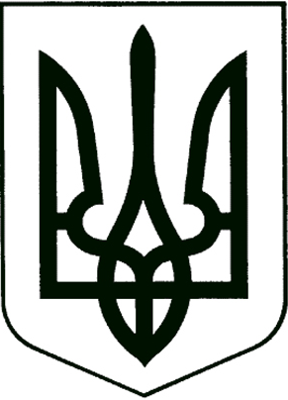
УПРАВЛІННЯ ОСВІТИ
ПРИЛУЦЬКОЇ МІСЬКОЇ РАДИ

Н А К А З

Від _15 січня 2025 року м. Прилуки № __7__

Про затвердження паспортів
бюджетної програми міського бюджету
по головному розпоряднику Управління
освіти Прилуцької міської ради
на 2025 рік

Відповідно до пункту 8 статті 20 Бюджетного кодексу України, Наказу Міністерства фінансів України від 26.08.2014 року № 836 «Правила складання паспортів бюджетних програм місцевих бюджетів та звітів про їх виконання», згідно рішення сесії міської ради від 17.12.2024 р. року № 34 “Про бюджет Прилуцької міської територіальної громади на 2025 рік”

Н А К А З У Ю:

Затвердити паспорти бюджетних програм на 2025 рік по головному розпоряднику Управління освіти Прилуцької міської ради.
КВК 06 «Орган з питань освіти і науки»
КПКВК 0610160 - Керівництво і управління у відповідній сфері у містах (місті Києві), селищах, селах, територіальних громадах.

КПКВК 0611010 - Надання дошкільної освіти.

КПКВК 0611021 - Надання загальної середньої освіти закладами загальної середньої освіти за рахунок коштів місцевого бюджету.

КПКВК 0611070 - Надання позашкільної освіти закладами позашкільної освіти, заходи із позашкільної роботи з дітьми.

КПКВК 0611141 - Забезпечення діяльності інших закладів у сфері освіти.

КПКВК 0611142 – Інші програми та заходи у сфері освіти.

КПКВК 0611151 - Забезпечення діяльності інклюзивно-ресурсних центрів за рахунок коштів місцевого бюджету.

КПКВК 0611152 - Забезпечення діяльності інклюзивно-ресурсних центрів за рахунок освітньої субвенції.

КПКВК 0611160 - Забезпечення діяльності центрів професійного розвитку педагогічних працівників.

КТПКВК 0617413 - Інші заходи у сфері автотранспорту.

Додаток: на ___арк. у 1 прим.

Начальник управління освіти
Прилуцької міської ради

_______________ Олександр ПРАВОСУД
М.П.

Інна Ведмідська 7 35 18

